订单流程演示文档

# 演示流程总览

## 下单支付发货流程：

## 用户创建商品订单。

## 用户支付该订单。

## 支付成功后，商户发货。

## 用户确认收货。订单完成。

# 下单支付退款流程：

## 用户创建订单。

## 用户支付订单。

## 商家发货。（不发货也可以退款。）

## 用户退款。

## 商家确认退款。

# 下单取消流程：

## 用户创建订单。

## 用户取消。

# 团购订单流程

## 团长发起并支付订单

## 团员加入并支付订单

## 团满成功

订单状态和事件说明：

*\* 订单中的基本状态包括6种：  
* 状态1. 待付款  
* 状态2. 已付款（待发货）  
* 状态3. 已发货  
* 状态4. 订单完成  
* 状态5. 退款中  
* 退款完成之后。状态变成  
* 状态6. 订单关闭  
  
* 事件包括6种：(事件触发执行动作 handle 同样也是6种)  
* (事件1：用户支付）  
* (事件2：商家发货)  
* (事件3：用户确认收货)  
* (事件4 用户退款)  
* (事件5：商户确认退款)  
* (事件6：取消订单)*

# 订单状态模型如下：

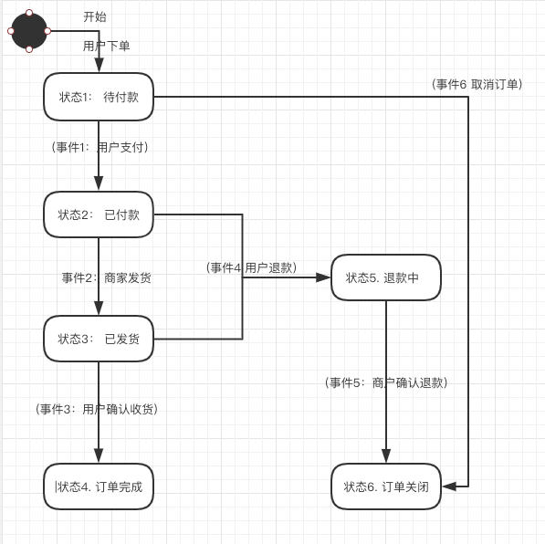

# 演示前准备工作

演示说明：

管理端登录, <http://192.168.199.33:8894/web/#/login>

账号： wangk

密码：123456

进入：系统设置-令牌管理

复制该用户令牌。备注：如果是admin登录的用户，应该是获取admin的token

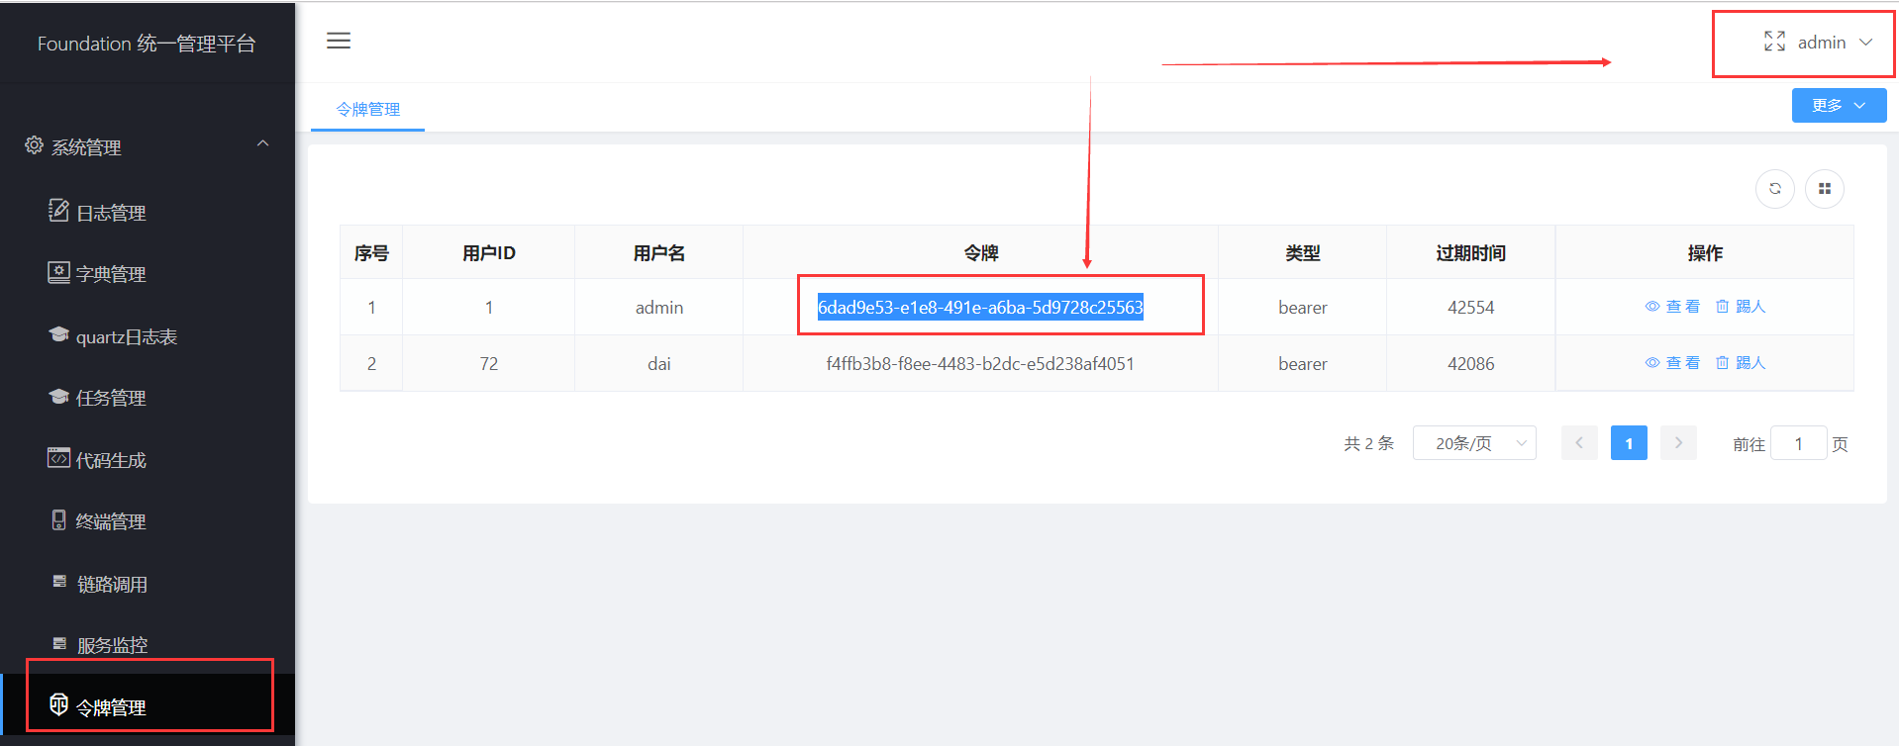

打开接口测试地址

<http://192.168.199.33:9999/swagger-ui.html#!/user45order45controller/createUsingPOST>

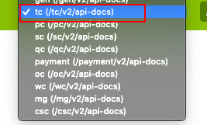

我们的token 格式为 **Bearer + token**

粘贴上我们的**Bearer + token**。（在不刷新页面的前提下，发送的每个请求自动包含token），如下图所示：

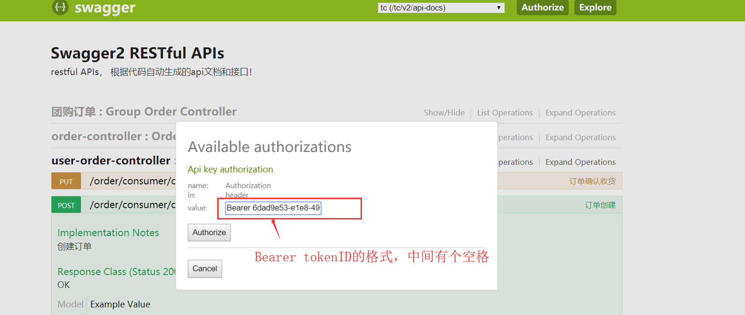

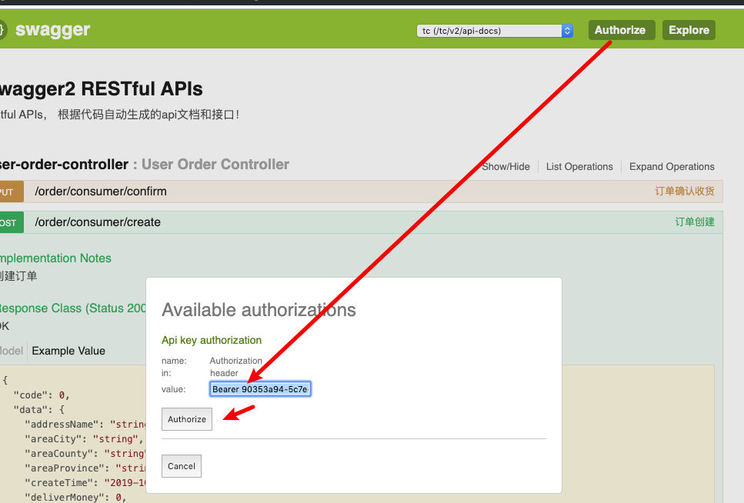

# **1演示流程1-下单支付发货流程：**

### 1.1 创建订单

### 我们打开 订单创建的接口。点击右侧Example Value。再点击try out！

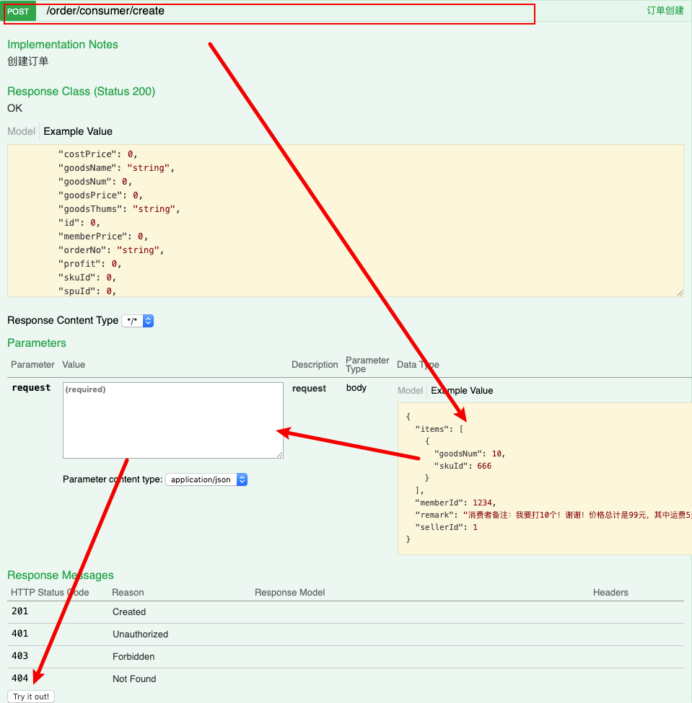

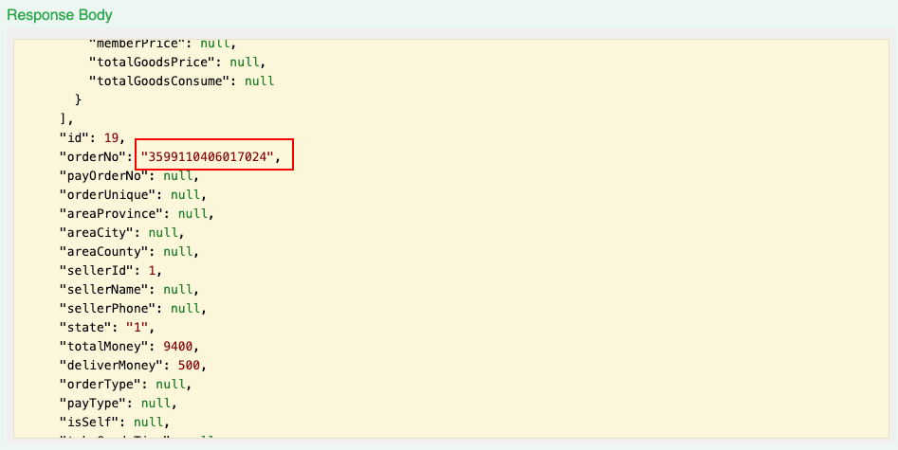

获取到订单号

"orderNo": "3599110406017024"

此时可以在管理后台【订单管理】中查看订单。状态是待支付，并点击发货或者确认退款按钮，会发现失败。（由于并未完成付款）

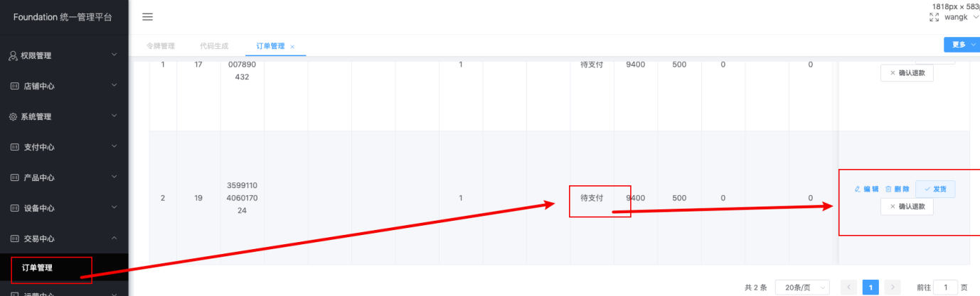

1.2 支付订单

把订单号3599110406017024复制下来。

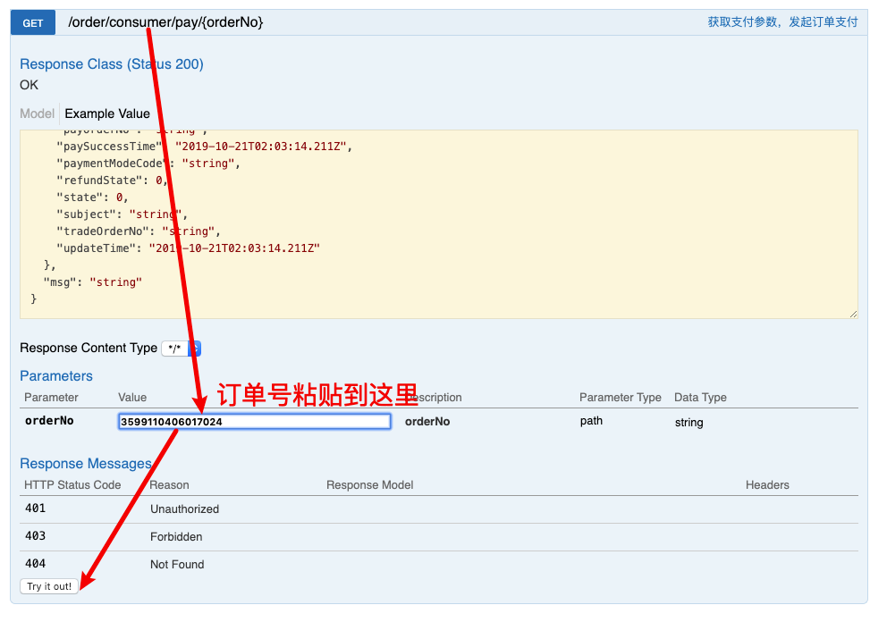

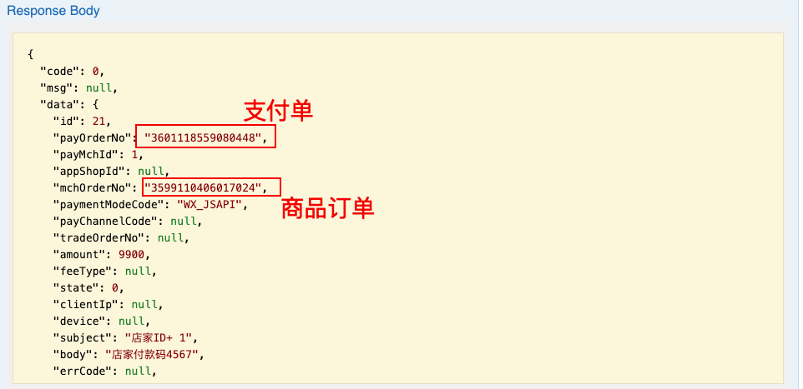

支付单已经生成。

支付单生成，不表示支付完成。需要支付中心来决定是否支付。我们把订单号复制下来。模拟一次订单支付成功通知。

1.3支付中心通知，支付成功。然后商家发货

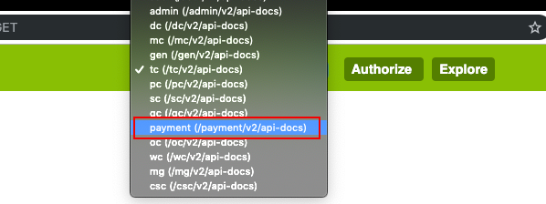

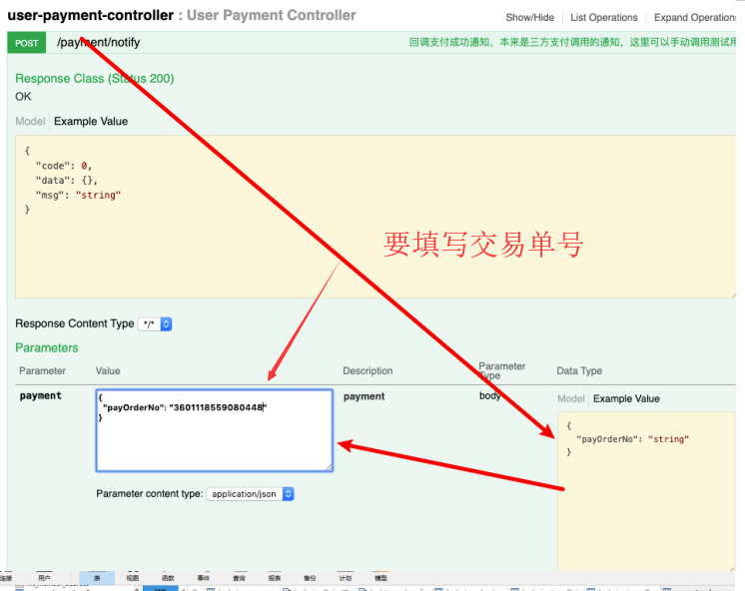

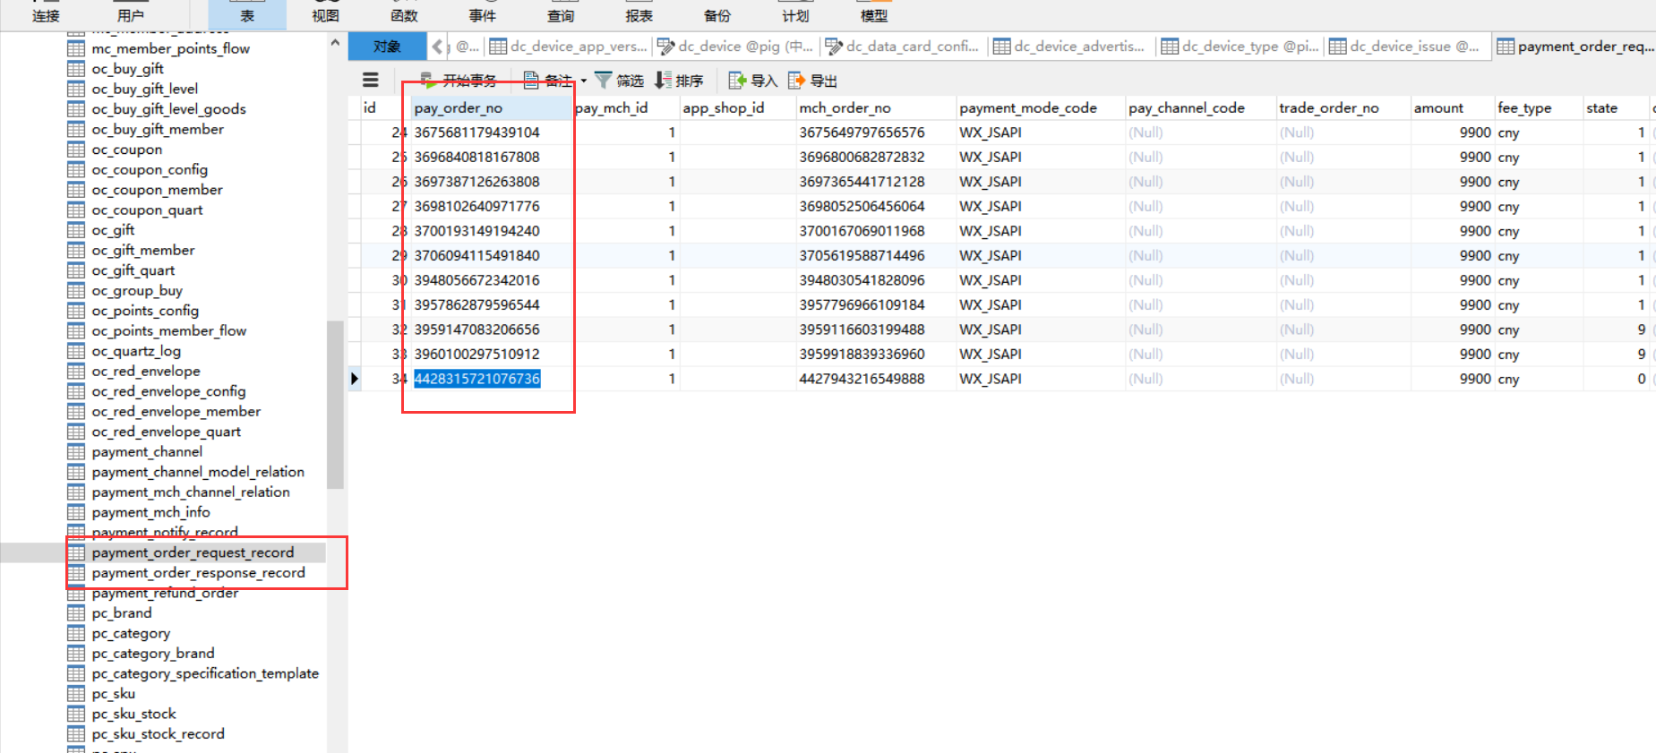

点击try out

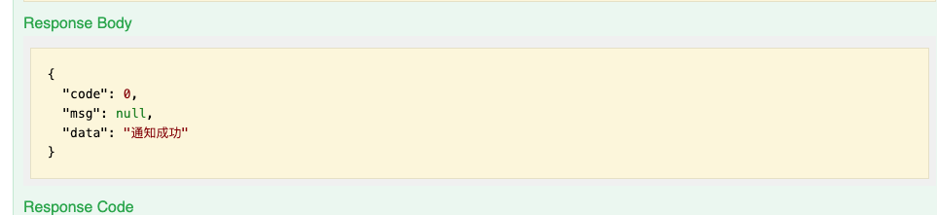

通知成功表示付款就完成了。可以到后台查看订单

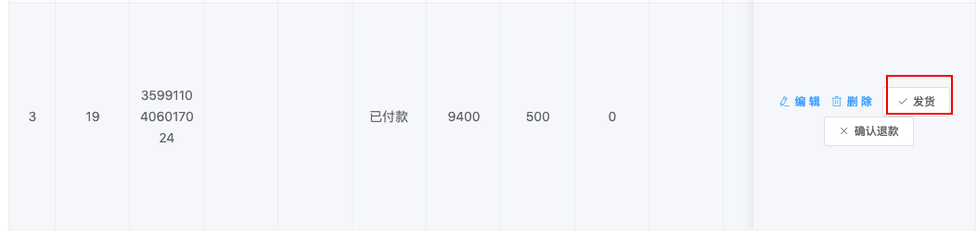

点击发货后：

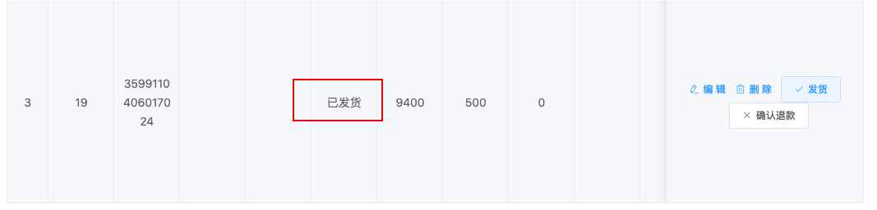

1.4 用户确认。

先切换回tc

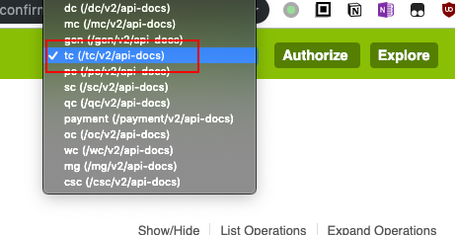

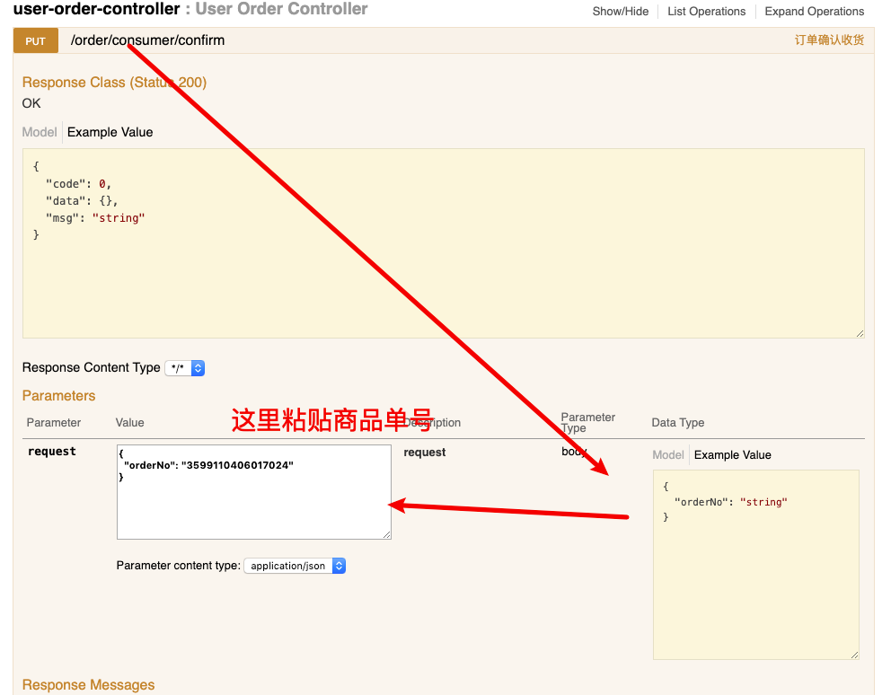

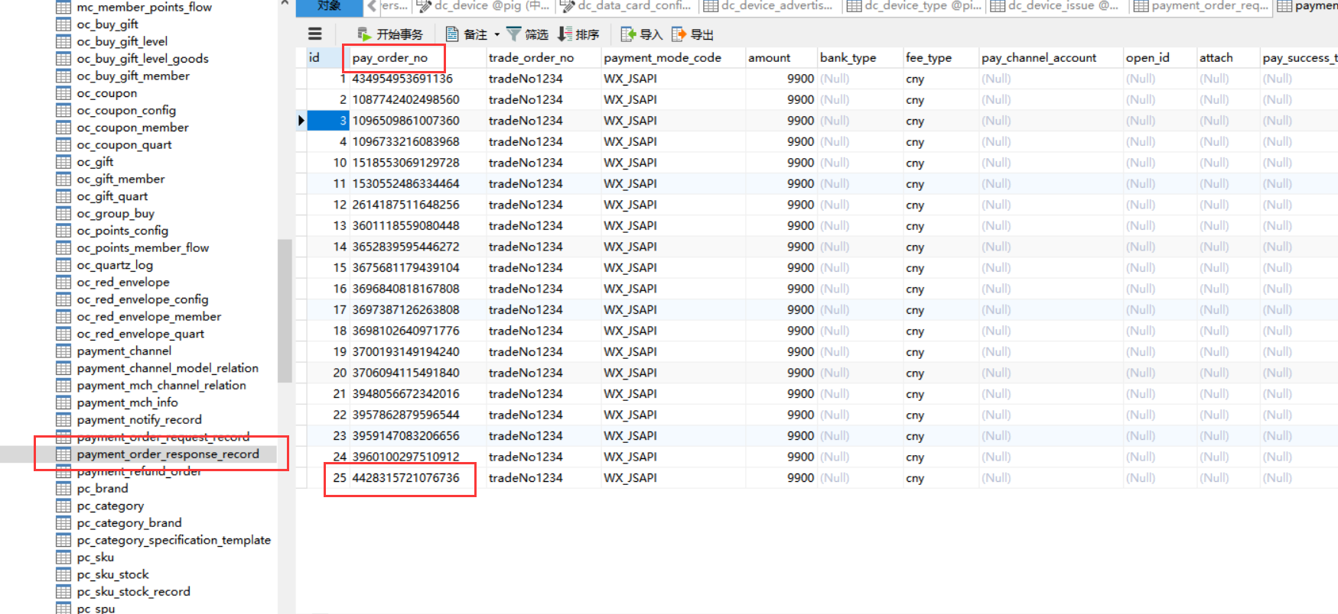

Try out！后：

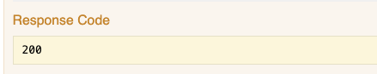

回到后台刷新订单信息：

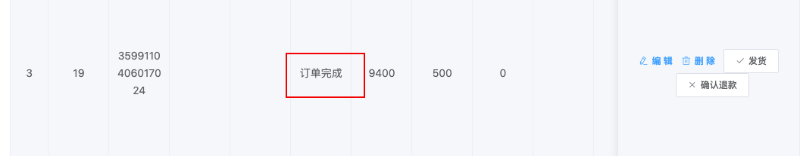

# **2.下单支付退款流程演示**

2.1 用户创建订单。

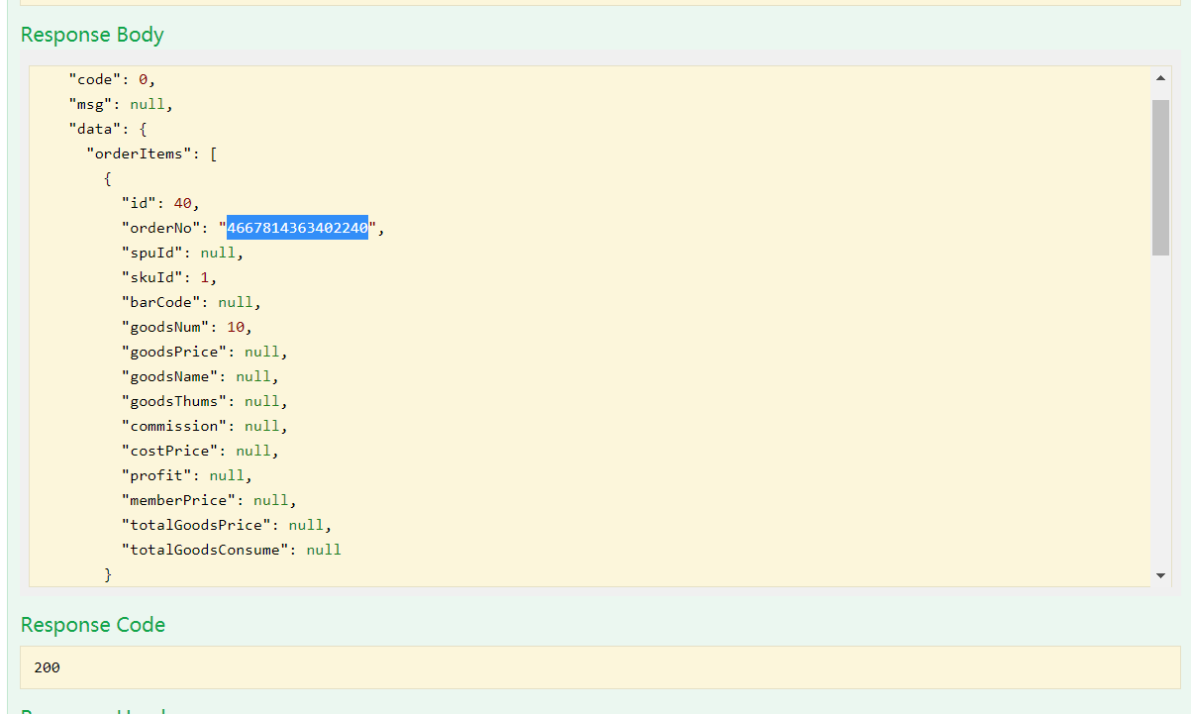

4667814363402240

2.2用户支付订单。

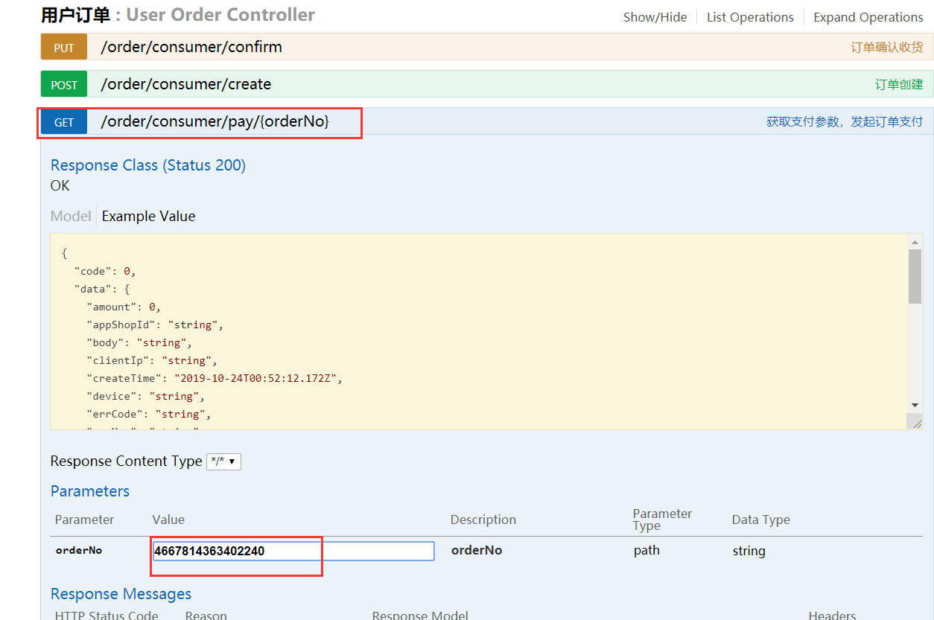

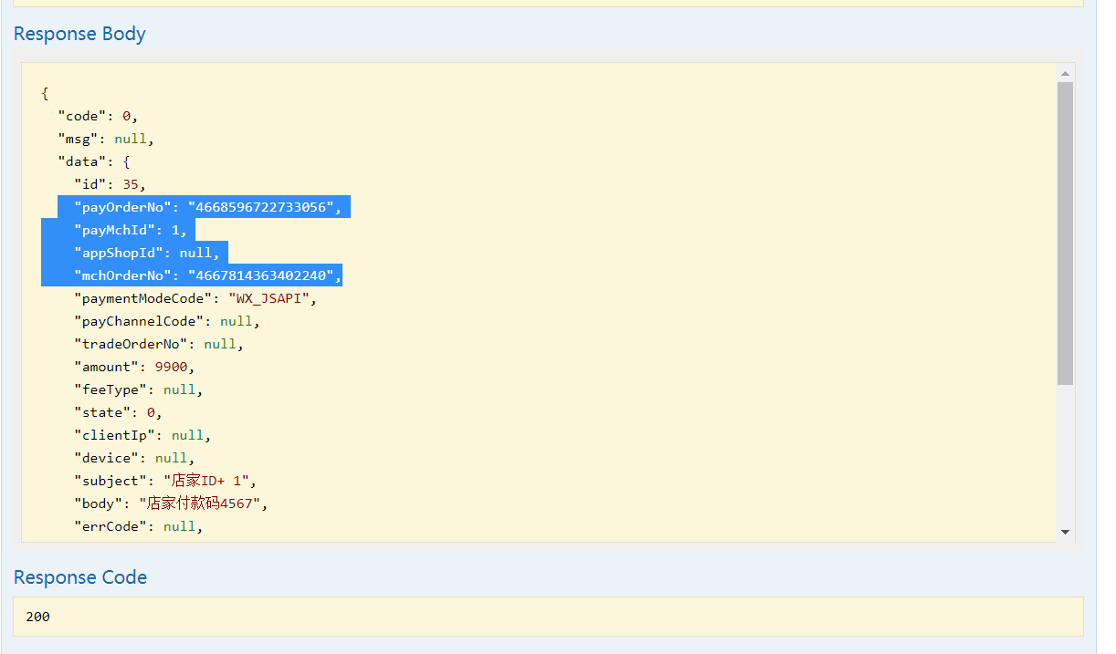

2.3商家发货。（不发货也可以退款。）

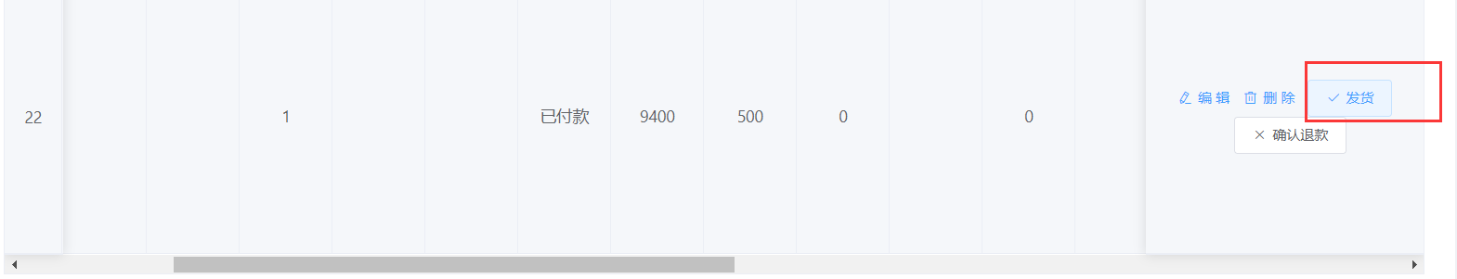

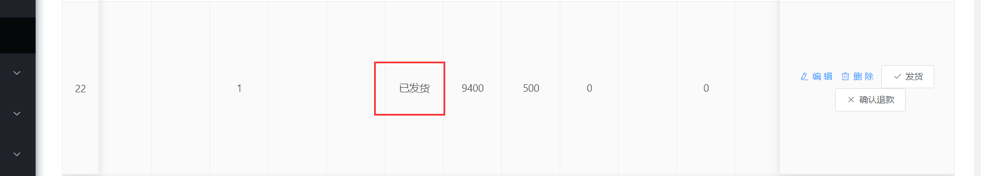

2.4 用户退款。

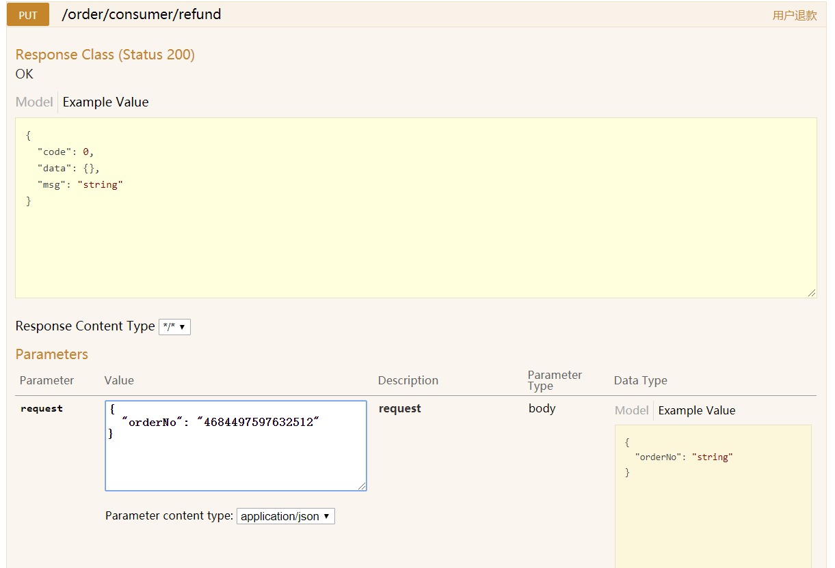

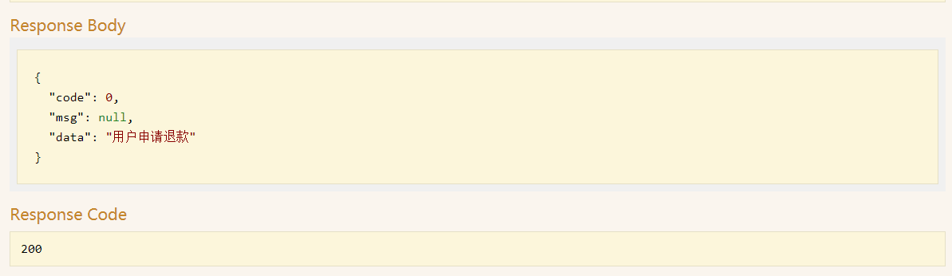

2.5 商家订单状态

查看订单状态

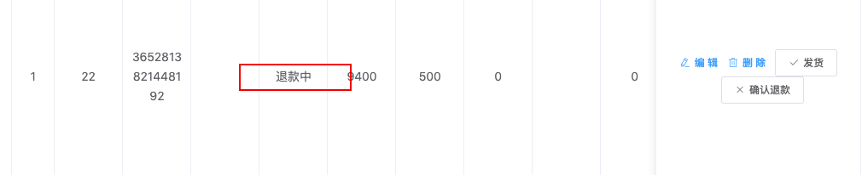

商家确认退款。

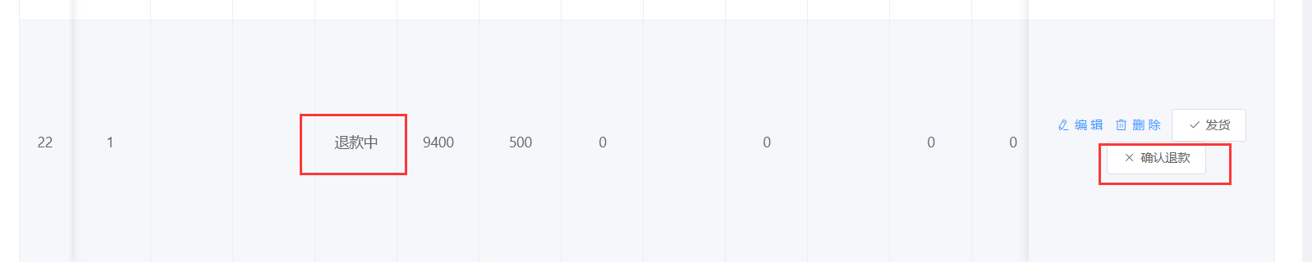

### 3. 下单取消流程：

1. 用户创建订单。略
2. 用户取消。

# 4. 团购订单流程

## 4.1 团长发起并支付订单

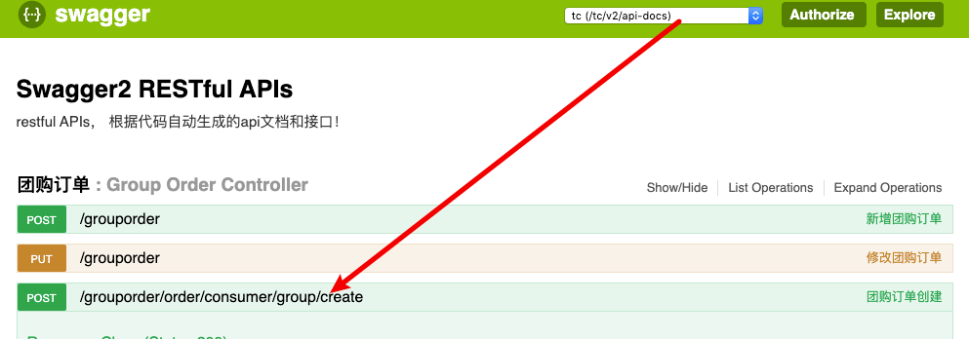

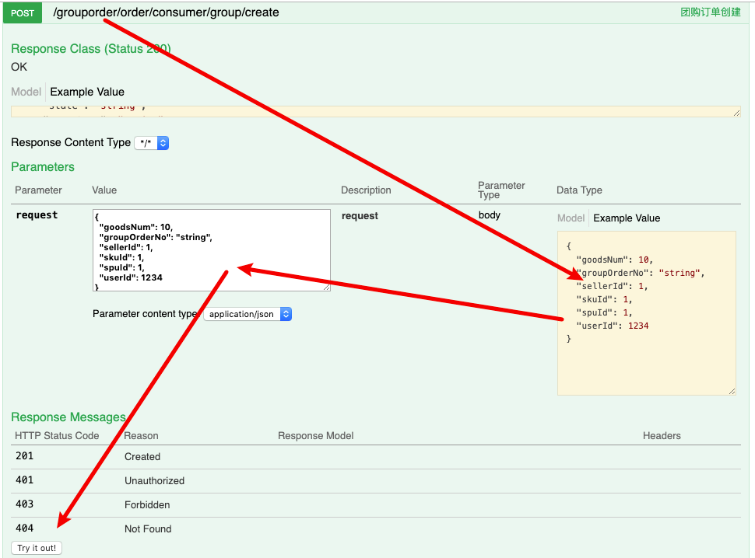

点击 try out。表示团长创建好，需要团长支付啦。

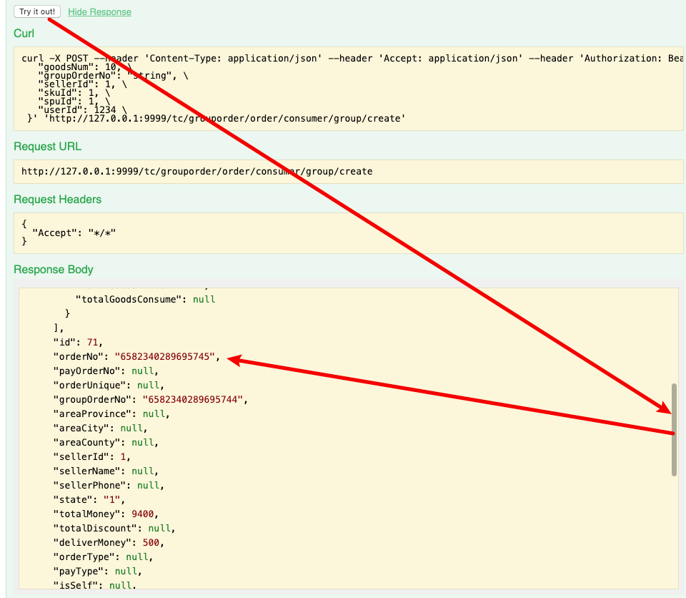

把这个 orderNo 复制下来。我们去支付

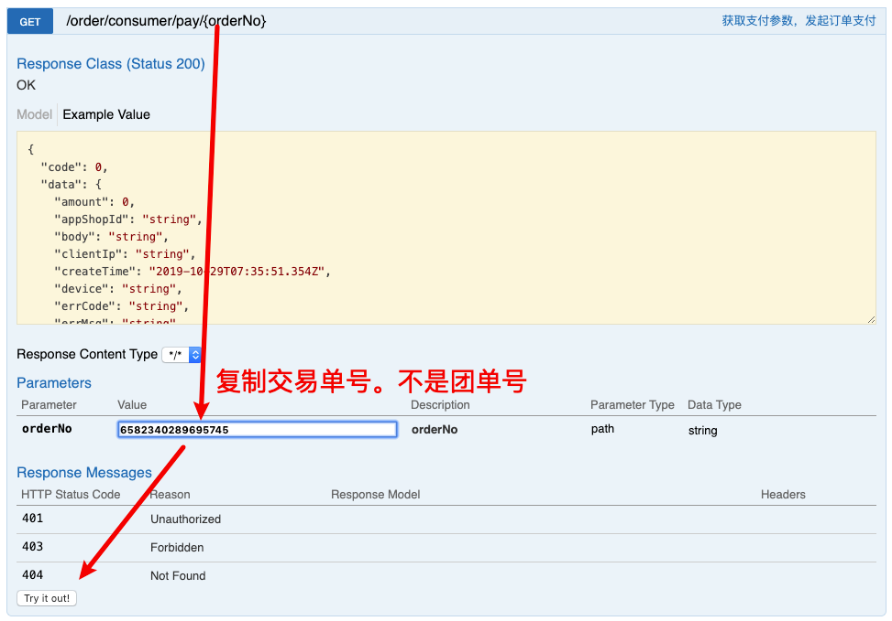

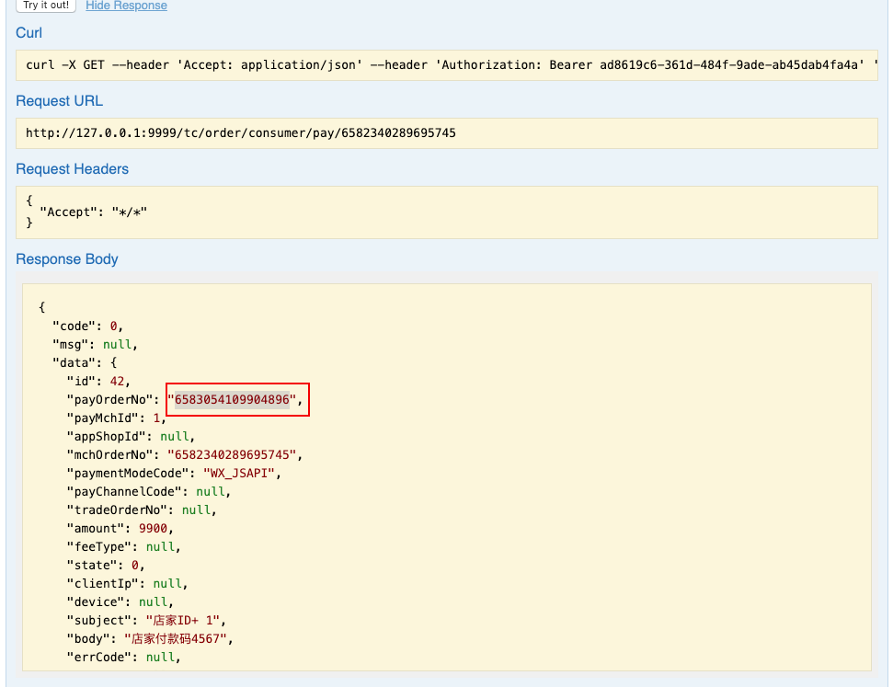

这里的payOrderNo 就是支付单号。需要去支付中心模拟通知支付。

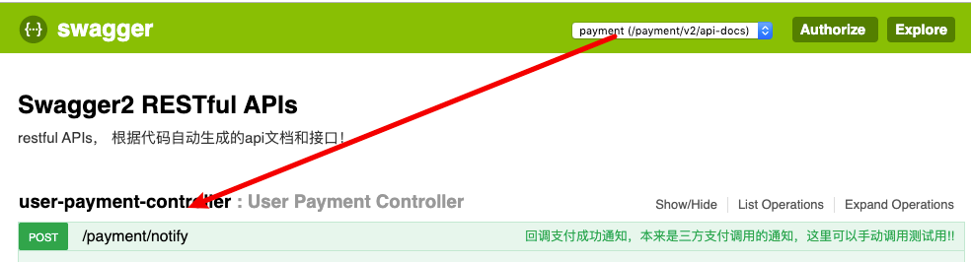

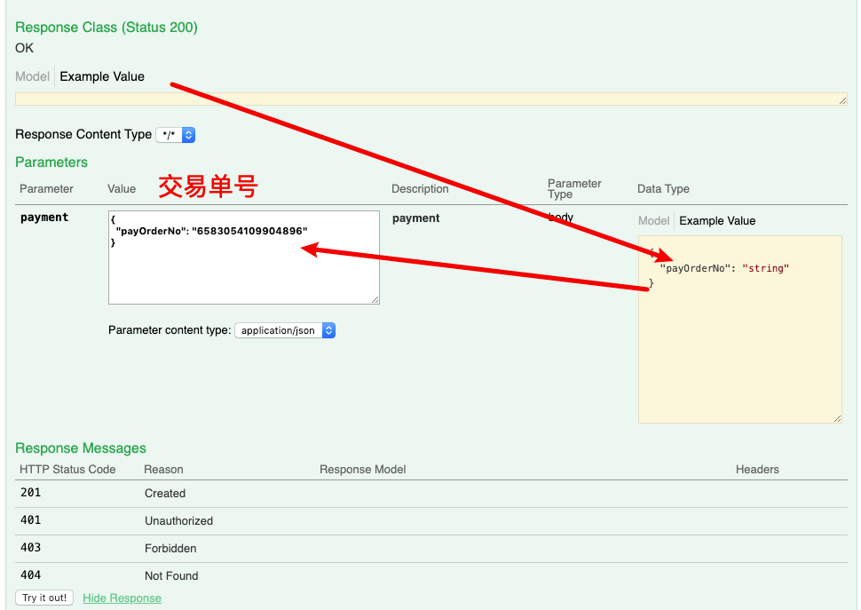

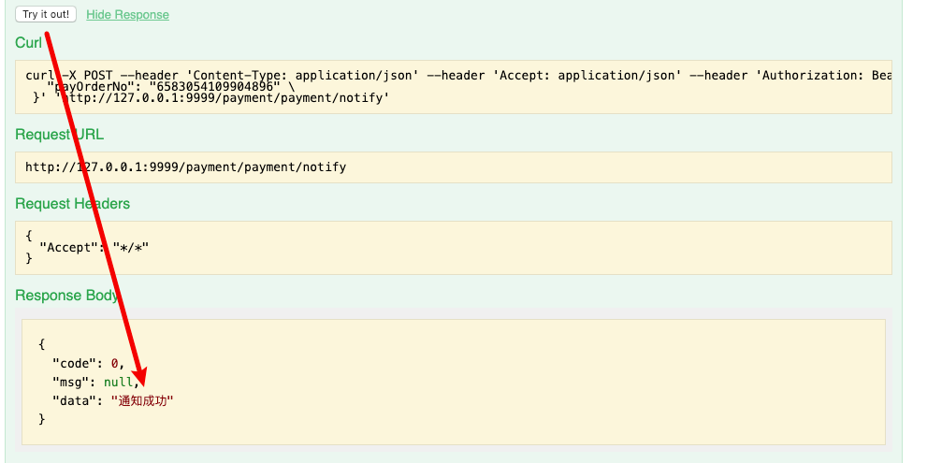

## 4.2团员加入并支付订单

首先到登录我们的页面。复制团单号

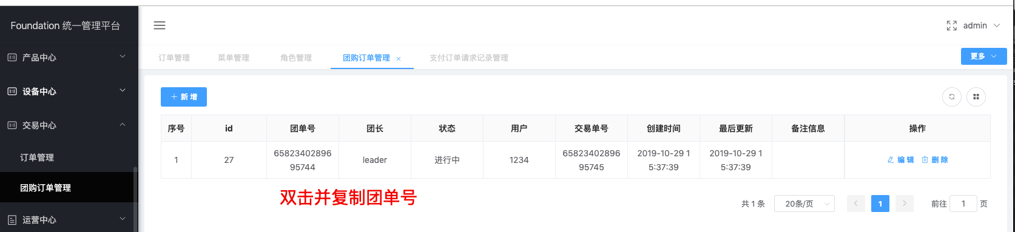

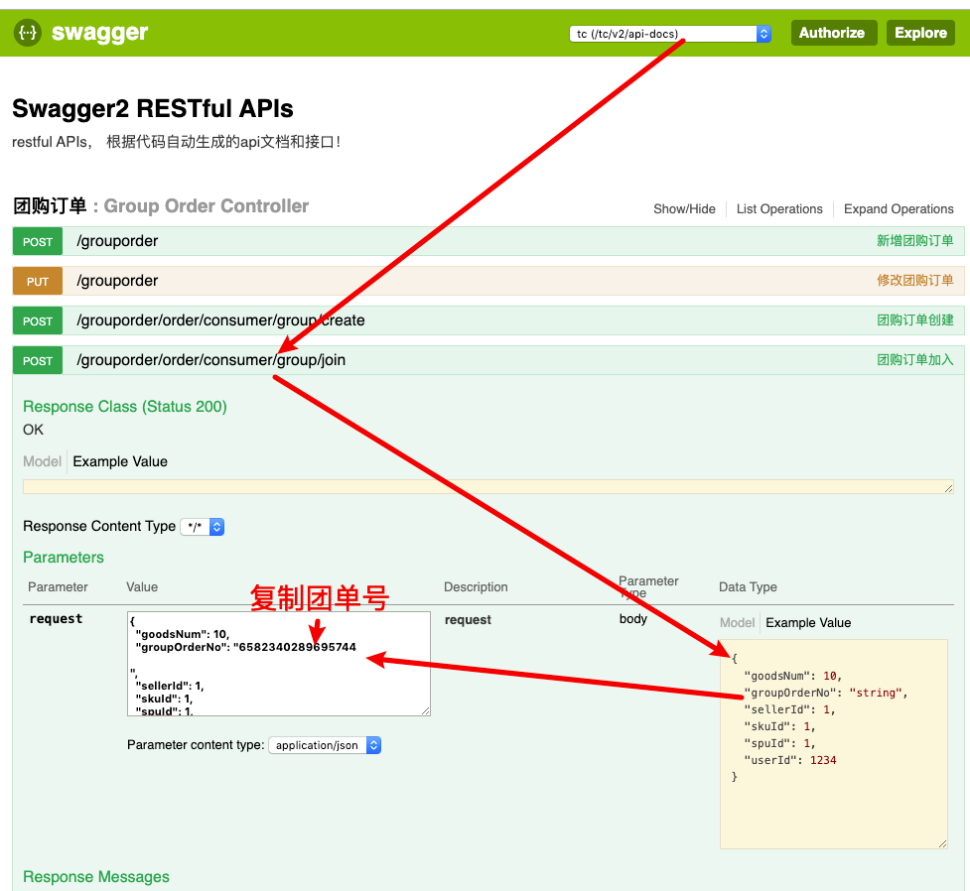

加入之后。发起获取订单号。

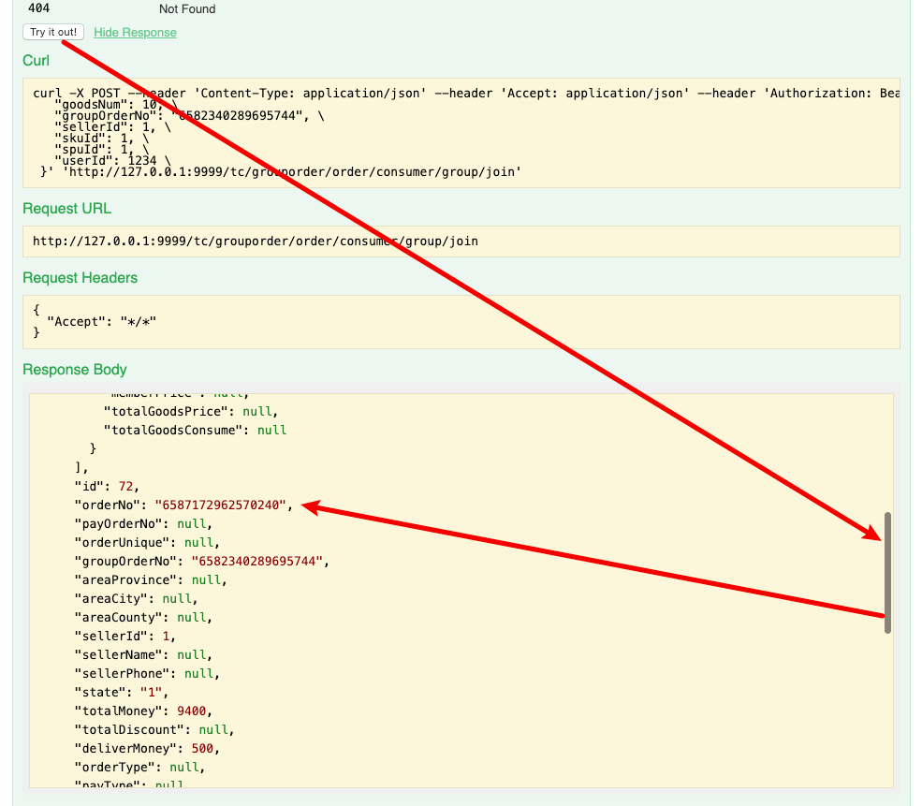

订单号发起支付。

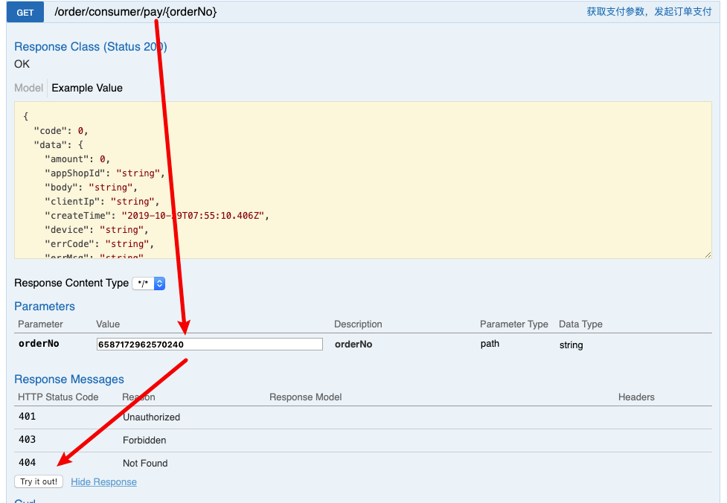

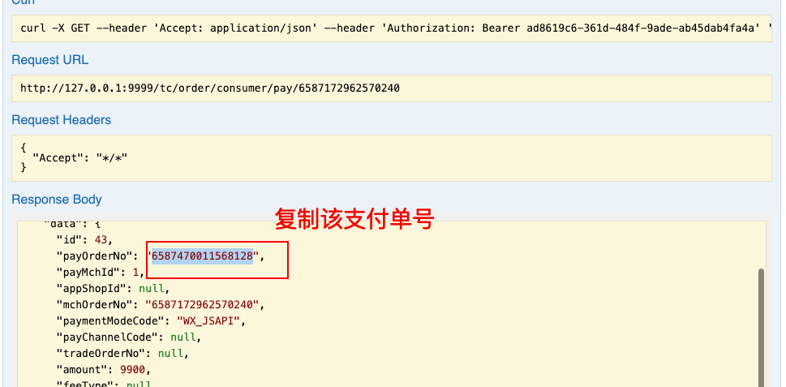

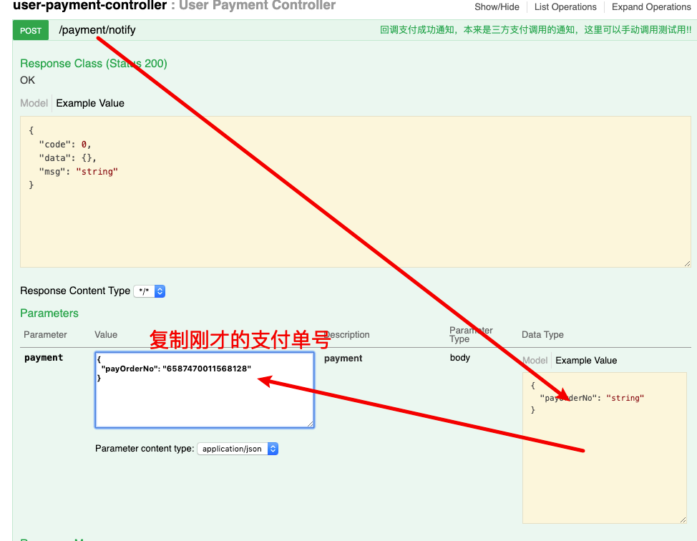

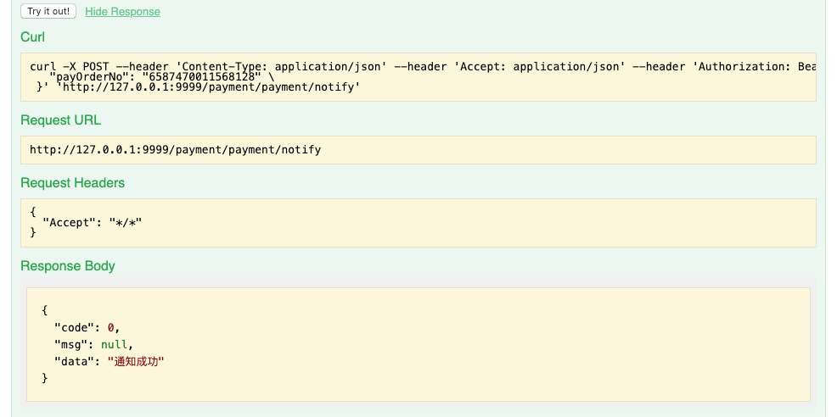

## 4.3团满成功